АО «Газдевайс»

СОГЛАСОВАНО |  | УТВЕРЖДАЮ
 |  | Главный инженер
ЗАО «Газдевайс» |  | АО «ГАЗДЕВАЙС»
С. О. Гласующий |  | ______________ В.А. Бородин
«___» 2026 г. |  | «____» _____________ 2018 г.

СЧЕТЧИКИ ГАЗА ОБЪЕМНЫЕ ДИАФРАГМЕННЫЕ
С ТЕРМОКОРРЕКТОРОМ
ОМЕГА (G1,6; G2,5; G4) и
ОМЕГА-Т (G1,6; G2,5; G4)

РУКОВОДСТВО ПО ЭКСПЛУАТАЦИИ
ГЮНК.407260.005 РЭ


СОДЕРЖАНИЕ
Введение 3
1 Описание и работа счетчика……………………………………………………………………... 3
1.1 Назначение. 3
1.2 Технические характеристики. 3
1.3 Устройство и работа, методика (метод) измерений……………………………………………4
1.4 Маркировка и пломбирование. 4
1.5 Упаковка……………………………………………………………………………………………5
2 Использование по назначению……………………………………………………………………..5
2.1 Эксплуатационные ограничения. 5
2.2 Подготовка счетчика к использованию. 6
2.3 Использование счетчика. 6
2.4 Действия в экстремальных условиях. 6
3 Техническое обслуживание и ремонт……………………………………………………………. 6
4 Техническое освидетельствование…………………………………………………………………7
5 Хранение, транспортирование и утилизация……………………………………………………. 7
Приложение А…………………………………………………………………………………………8
Приложение Б………………………………………………………………………………………….9
Лист регистрации изменений..………………………………………………………………………10

Настоящее руководство по эксплуатации содержит описание принципа действия и конструкции, технические характеристики и условия эксплуатации счетчиков газа объемных диафрагменных с термокорректором ОМЕГА (G1.6, G2.5, G4) и ОМЕГА-Т (G1.6, G2.5, G4).
Руководство по эксплуатации (РЭ) рассчитано на технический персонал, прошедший подготовку по техническому использованию и обслуживанию счетчиков.

Описание и работа счетчика.

Назначение.
1.1.1 Счетчики газа объемные диафрагменные с термокорректором ОМЕГА (G1.6, G2.5, G4) и ОМЕГА-Т (G1.6, G2.5, G4), далее –счетчики, предназначены для измерения израсходованного объема газа низкого давления в жилищно-коммунальном хозяйстве и быту (сжиженный газ ГОСТ 20448-90, нефтяной газ, крекинг-газ, природный газ ГОСТ 5542-87) с приведением измеряемого объёма газа к стандартным условиям по ГОСТ 2939-63 в диапазоне температур от минус 20 до плюс 40˚С.
1.1.2 На лицевой стороне крышки отсчетного устройства счетчика ОМЕГА-Т имеется гнездо для установки датчика импульсов и два отверстия для опломбирования. Датчик импульсов служит для дистанционного считывания информации, является самостоятельным устройством и поставляется по дополнительному заказу.
Датчик импульсов представляет собой электронное устройство с магниторезистором для формирования счетных импульсов в момент прохождения магнитного поля магнита, закрепленного на первичном барабане сумматора. Количество выходных сигналов датчика импульсов пропорционально объёму газа, прошедшего через счётчик. После установки в счетчик датчик импульсов пломбируется организацией по эксплуатации газового хозяйства
1.1.3 Область применения счетчиков – учет потребления количества газа в системах газоснабжения для коммерческих расчётов.
1.1.4 Счетчики в зависимости от направления прохождения через них газа выпускаются левостороннего и правостороннего исполнения.
1.1.5 Счетчики в зависимости от диапазонов расходов выпускаются типоразмеров G1,6; G2,5; G4.

Технические характеристики.
Основные технические характеристики приведены в таблице 1.
Таблица 1
 | Типоразмер счетчика
Наименование параметра | ОМЕГА  ОМЕГА-Т  G1,6 | ОМЕГА  ОМЕГА-Т  G2,5 | ОМЕГА  ОМЕГА-Т  G4
Максимальный расход газа Q_{макс}, м³/ч | 2,5 | 4,0 | 6,0
Номинальный расход газа Q_{ном}, м³/ч | 1,6 | 2,5 | 4,0
Минимальный расход газа Q_{мин}, м³/ч | 0,016 | 0,025 | 0,040
Пределы допускаемой основной относительной погрешности измерений объема газа, приведенного к стандартным условиям по температуре в диапазоне коррекции, в диапазоне расходов, (%):  от Q_{мин} до 0,1Q_{ном}  от 0,1Q_{ном} до Q_{макс} включительно | ± 3  ±1,5
Дополнительная относительная погрешность измерений, вызванная отклонением температуры измеряемого газа, в диапазоне температур рабочей среды от минус 20 до плюс 40 °С, вне диапазона температур от плюс 15 до плюс 25 °С, на каждые 10 °С отклонения от границ диапазонов температур, %, не более: | ±0,25
Дополнительная относительная погрешность измерений, вызванная отклонением температуры измеряемого газа на 1 °С, в диапазоне температур рабочей среды от минус 20 до минус 40 °С и от плюс 40 до плюс 50 °С, %, не более: | 0,45
Допускаемая потеря давления, при Q_{max}, Па, не более | 200
Циклический объем, дм³ | 1,2
Емкость отсчетного устройства, м³ | 99999,999
Порог чувствительности счетчика, м³/ч, не более | 0,002 Q_{ном}
Диапазон температуры рабочей среды t_{g}, °С | от –40 до +50
Диапазон температуры окружающей среды t_{m}, °С | от –40 до +50
Диапазон коррекции по температуре, °С | от –20 до +40
*Параметры датчика импульсов:  напряжение, В  ток потребления, не более, мкА  вес одного импульса, м³ | от 2,4 до 3,6  20  0,01
Габаритные размеры, мм:  - высота  - ширина  - длина | 218  188  163
Межцентровое расстояние между штуцерами, мм | 110±0,2
Обозначение резьбы входного и выходного штуцеров | G1¼-В; G1-В; G¾-В; G½-В; М30×2
Масса, кг, не более | 1,8
Срок службы, лет, не менее | 20
Межповерочный интервал, лет | 10
* Датчик импульсов входит в комплект счетчика ОМЕГА-Т).

Устройство и работа, методика (метод) измерений..
1.3.1 Счетчик имеет герметичный корпус, внутри которого расположен кривошипно-шатунный механизм. Под воздействием проходящего через счетчик газа механизм приводит во вращение барабаны отсчетного устройства, которые показывают объем прошедшего газа с точностью до 0,001 м³. Габаритные и присоединительные размеры приведены в таблице 1 и на рис. А1 Приложения А.
1.3.2 Метод измерения счетчика газа основан на разделении газа, проходящего через счетчик, подвижными преобразовательными элементами (диафрагмами) на доли объема и последующем их циклическом суммировании.
1.3.3 Счетчик имеет механический термокорректор (биметаллическая пружина) и в диапазоне температур от минус 20˚С до плюс 40˚С показания счетчика приводятся к стандартной температуре плюс 20˚С.

Маркировка и пломбирование

1.4.1 Маркировка счетчиков должна быть отчетливой и содержать следующие данные:
а) на отсчетном устройстве:
- знак утверждения типа средства измерений;
- наименование и товарный знак предприятия-изготовителя;
- наименование типа и типоразмер счетчика газа;
- знак соответствия системе сертификации;
- наибольшее избыточное рабочее давление Р_{max}, кПа;
- максимальный расход Q_{max}, м³/ч;
- минимальный расход Q_{min}, м³/ч;
- циклический объем V, дм³/об;
- температура рабочей среды t_{g}, °С ;
- температура окружающей среды t_{m}, °С
- базовая температура t_{b}, °С;
- порядковый номер счетчика по системе нумерации предприятия- изготовителя;
- год изготовления;
б) на корпусе - стрелку, указывающую направление потока газа.

1.4.2 Маркировка транспортной тары должна соответствовать ГОСТ 14192-96 и иметь основные, дополнительные и информационные надписи обозначения упакованного прибора, а также манипуляционные знаки: «ХРУПКОЕ - ОСТОРОЖНО», «ВЕРХ», «БЕРЕЧЬ ОТ ВЛАГИ», «РЯДНОСТЬ». Манипуляционные знаки должны быть расположены в верхнем углу на одной (боковой) стороне ящика.
1.4.3 Винт, который крепит отсчетное устройство к корпусу счетчика, опломбирован. На пломбе два оттиска: ОТК завода и знака поверки. Счетчик упакован в коробку из гофрокартона.
1.5 Упаковка
1.5.1 Счетчики находятся в индивидуальной потребительской упаковке и помещены в транспортную тару предприятия-изготовителя. Конструкция транспортной тары предохраняет счетчики во время транспортирования от механических повреждений, влаги и пыли.
1.5.2 Счетчики упаковываются в собранном виде. Перед упаковкой отверстия присоединительных патрубков счетчика закрываются защитными колпачками. Заводской номер счетчика должен соответствовать номеру, указанному в паспорте.
1.5.3 Счетчик и Паспорт укладываются в картонную коробку по ГОСТ 9142-2014 (индивидуальная тара), а Руководство по эксплуатации (при дополнительном заказе) - в транспортную тару. После упаковки счетчика коробка должна быть оклеена лентой с липким слоем по ГОСТ 20477-86 или любой клеящей лентой по действующим техническим нормативным актам.
1.5.4 Картонные коробки со счетчиками укладываются в транспортную тару (гофрокартонный ящик на 12 счетчиков). Картонные коробки со счетчиками допускается укладывать на поддоны. На каждый поддон укладывают не более 6 рядов счетчиков, которые затем упаковываются пленкой. В транспортную тару должен быть вложен упаковочный лист, содержащий следующие сведения:
- товарный знак завода-изготовителя;
- типоразмер счетчиков;
- количество счетчиков в таре;
- обозначение ТУ;
- дату упаковки;
- личное клеймо контролера-упаковщика.
Транспортная тара также должна быть оклеена лентой с липким слоем.

2 Использование по назначению.

Эксплуатационные ограничения.
2.1.1 Счетчик должен использоваться в соответствии с его назначением и техническими характеристиками.
2.1.2 Счетчик предназначен для установки в сетях низкого давления.
Максимальное избыточное рабочее давление - 5 кПа.
Максимальное допустимое избыточное давление, на которое рассчитаны счетчики - 50 кПа.
2.1.3 Диапазон температуры окружающей среды: от минус 40 до плюс 50˚С
2.1.4 Максимальный расход газа зависит от типоразмера счетчика и указывается на табличке завода-изготовителя. Не допускается эксплуатация счётчика на расходе выше максимально допустимого.
2.1.5 Рабочее положение счетчика - вертикальное с отклонением от оси симметрии счетчи-ка не более ±3° от вертикали (схема расположения осей счетчика приведена рис. Б1 Приложения Б).
2.1.6 Запрещается располагать счетчик вблизи устройств, которые могут вызвать его нагревание свыше плюс 50°С.
2.1.7 Следует оберегать счетчик от ударов.
2.1.8 К эксплуатации не допускаются и считаются неработоспособными счетчики:
- с отсутствием свидетельства о поверке в паспорте или своевременно не поверенные;
- имеющие нарушение или отсутствие пломб с нанесенным на них знаком поверки;
- имеющие следы несанкционированного вмешательства, внесения изменений в кон-струкцию счетчика и (или) самостоятельного ремонта;
- внутренние и внешние повреждения вследствие ударов, падений: вмятины корпуса, трещины, сколы крышки отсчетного устройства, а также вследствие сварочных работ;
- при остановке отсчетного устройства при потреблении газа во всем диапазоне расхо-дов.

Подготовка счетчика к использованию.
2.2.1 Монтаж, ввод в эксплуатацию, техническое обслуживание, демонтаж и поверка счетчика осуществляется только организациями, имеющими свидетельства о допуске к данным видам работ.
2.2.2 Перед началом работ со счетчиком необходимо ознакомиться с паспортом и настоящим руководством по эксплуатации. Проверить наличие на счетчике пломб и оттиска знака поверки. Схема пломбирования приведена на рис. А2 Приложения А. Счетчик без оттиска знака поверки к установке не допускается. Требования к установке счетчика изложены в паспорте.
2.2.3 Все работы по монтажу и демонтажу счетчика необходимо выполнять при отсутствии газа в газопроводе.
2.2.4 Перед установкой счетчика следует произвести очистку газопровода от загрязнений.
2.2.5 При подсоединении счетчика необходимо использовать оригинальные фильтры, поставляемые АО «Газдевайс».
2.2.6 При пуске счетчика необходимо обеспечить медленное заполнение системы газом, используя кран, установленный непосредственно перед счетчиком.

Использование счетчика.
Показания счетчика соответствуют действительно потребленному объему газа, если его температура находится в диапазоне коррекции от минус 20 до плюс 40˚С. Если газ имеет температуру от минус 20 до минус 40˚С или от плюс 40 до плюс 50˚С, необходимо производить коррекцию измеряемого счётчиком объёма газа с применением поправочного коэффициента, рассчитанного по методике МИ 2721-2005 ФГУП ВНИИМС. Пересчет осуществляется организацией, реализующей газ потребителям.

Действия в экстремальных условиях.
При появлении запаха газа следует немедленно перекрыть газовый кран, проветрить помещение и вызвать представителя предприятия по эксплуатации и ремонту газового оборудования.

3 Техническое обслуживание и ремонт.
Счетчик не требует специального технического обслуживания за исключением проведения периодической поверки (один раз в 10 лет) с отметкой в паспорте. Поверхности отсчетного устройства следует содержать в чистоте. Загрязненные поверхности протирать влажной, а затем сухой салфеткой. Не допускается использование органических растворителей (бензин, ацетон и т.д.) для очистки поверхностей. В случае обнаружения неисправности счетчик демонтируется организацией по эксплуатации газового хозяйства, при этом составляется акт о демонтаже с указанием неисправности. Ремонт счетчика осуществляется только заводом-изготовителем.

4. Техническое освидетельствование
Межповерочный интервал счетчиков 10 лет. Основное средство поверки - поверочные установки с погрешностью ±0,5 %.
Объём и последовательность периодической поверки изложены в документе ГЮНК.407260.005МП «ГСИ. Счетчики газа объемные диафрагменные с термокорректором ОМЕГА (G1,6; G2,5; G4) и ОМЕГА-Т (G1,6; G2,5; G4). Методика поверки с изменением № 2».
Сведения о поверках заносятся в паспорт счетчика.

4 Хранение, транспортирование и утилизация.
4.1 Условия транспортирования и хранения счетчиков должны соответствовать маркировке на таре.
4.2 Счетчики транспортируют и хранят в транспортной или индивидуальной упаковке изготовителя.
4.3 Счетчики транспортируют любым видом закрытого транспорта в соответствии с правилами перевозки грузов, действующими на данном виде транспорта. Перевозку счетчиков воздушным транспортом допускается осуществлять только в отапливаемых герметизированных отсеках. Способ укладки коробок на транспортное средство должен исключать их непроизвольное перемещение.
4.4 Условия транспортирования и хранения счетчиков должны соответствовать группе 2(С) ГОСТ 15150-69.
4.5 Воздух в помещении, в котором хранятся счетчики, не должен содержать коррози-онно-активных веществ.
4.6 Во время погрузочно-разгрузочных работ счетчики в упаковке не должны попадать под действие атмосферных осадков.
4.7 Счетчики консервации не требуют. При хранении, перемещении счетчиков на их входные и выходные штуцера должны быть установлены пластмассовые колпачки.Материалы и комплектующие изделия, использованные при изготовлении счетчика, не представляют опасности для здоровья человека, производственных и складских помещений, окружающей среды.
4.8 Утилизация приборов, выработавших ресурс, вышедших из строя, может производиться любым доступным потребителю способом. Счетчик содержит цветные металлы: алюминий 0,051 кг, латунь 0,016 кг.

Приложение А

Габаритные и присоединительные размеры
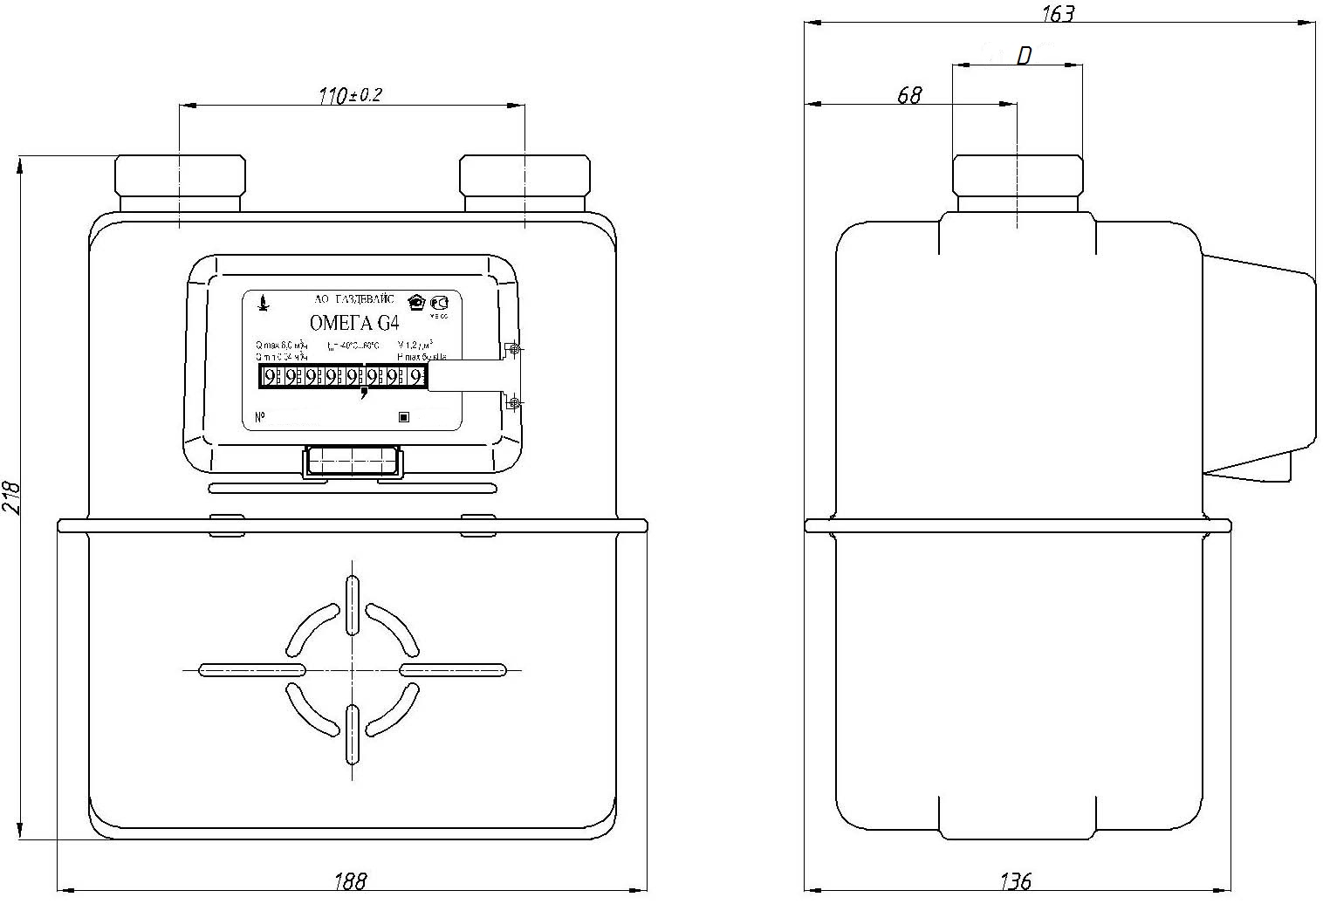
Исполнения резьбы D входного и выходного штуцеров: G1¼-В; G1-В; G¾-В; G½-В; М30×2

Рис. А1. Габаритные и присоединительные размеры

Схема пломбирования

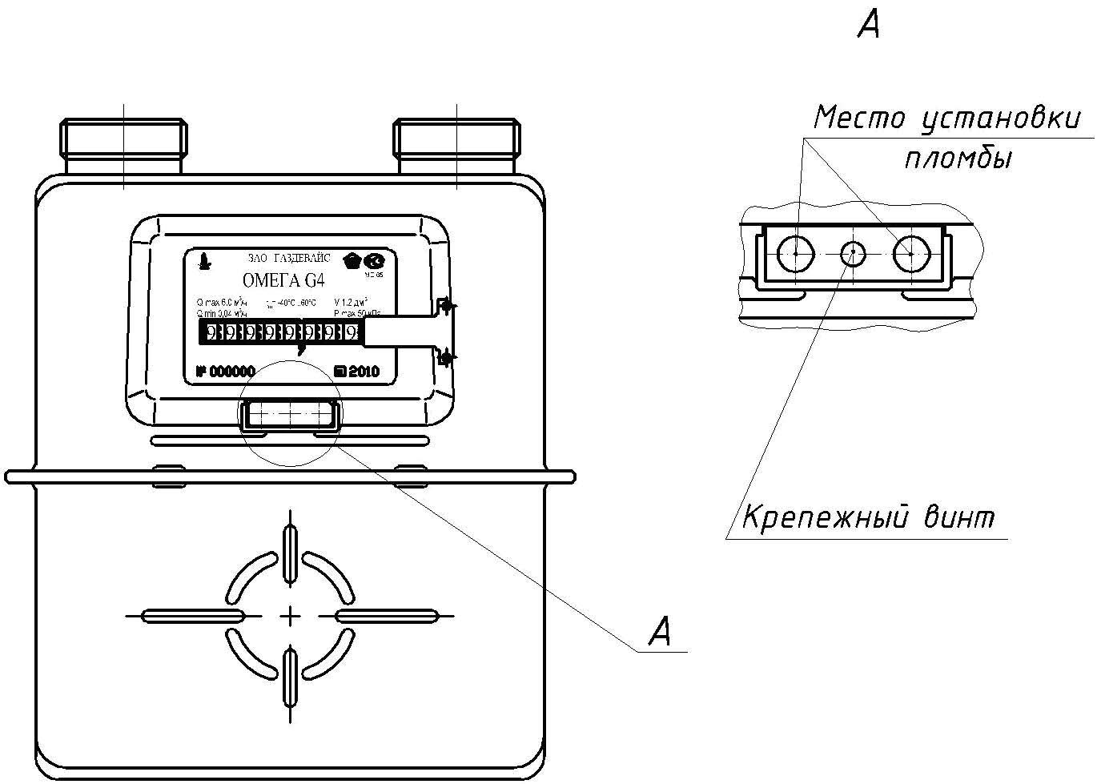

Рис. А2. Установка пломбы отсчетного устройства.

Приложение Б

Схема ориентации счетчика

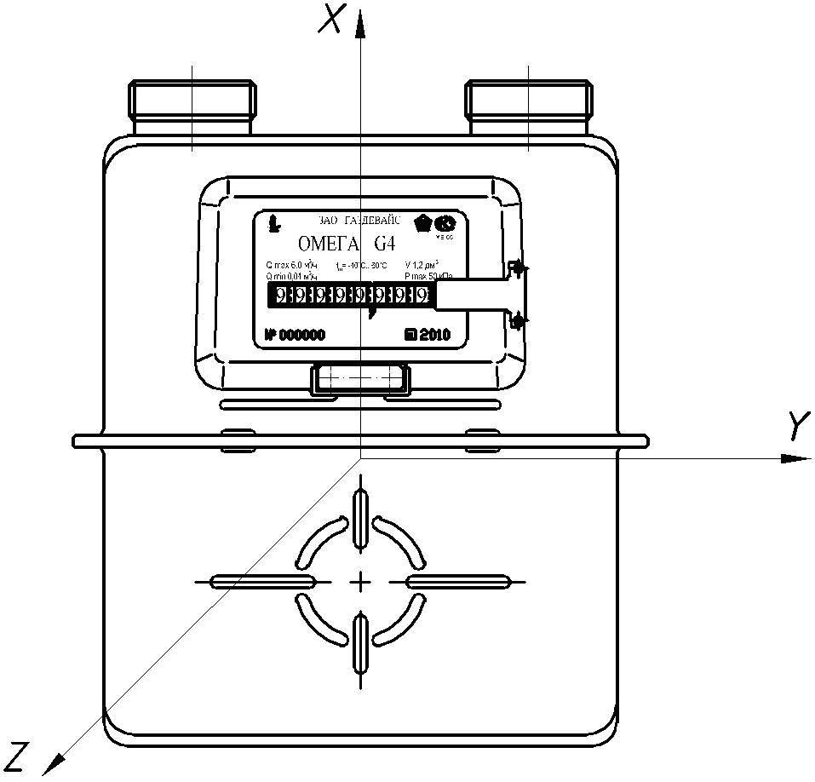

Рис. Б1. Схема ориентации счетчика в рабочем положении

Лист регистрации изменений

Изм.  № | Номера листов (страниц) |  |  |  | Всего  листов  (стр.)  в докум. | №  докум. | Вход.№  сопров.  докум.  и дата | Подпись | Дата
Изм.  № | изме-  нённых | заме-  нённых | новых | изъя-  тых
1 |  |  | все |  | 6

